Министерство науки и высшего образования РФ
Пензенский государственный университет
Кафедра «Вычислительная техника»

ОТЧЕТ
по лабораторной работе №7
по дисциплине «Разработка клиент серверных приложений»
на тему «Установление соединения для сокета»

Выполнили: студенты группы 22ВВП1
Беляев Д. И.
Демин М. С.
Сергунов М. Р.

Приняли:
Зинкин С. А.
Попов К. В.

Пенза 2025
Название
Установление соединения для сокета
Цель работы
Научиться устанавливать соединения для сокетов, работающих по протоколам транспортного уровня (TCP и SPX).
Задание
Создать сокет для протокола TCP, перевести его в "слушающее" состояние;
Вызвать для этого сокета функцию accept().
В другом приложении создать сокет на порте 0.
Установить соединение со "слушающим" сокетом;
Получить на обоих концах соединения данные о противоположной стороне;
Закрыть сокеты;

Ход работы
Создали два проекта: клиент, сервер
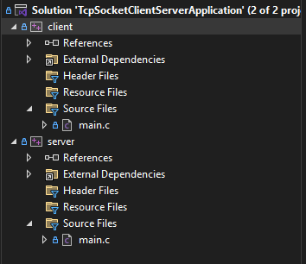
Отладка
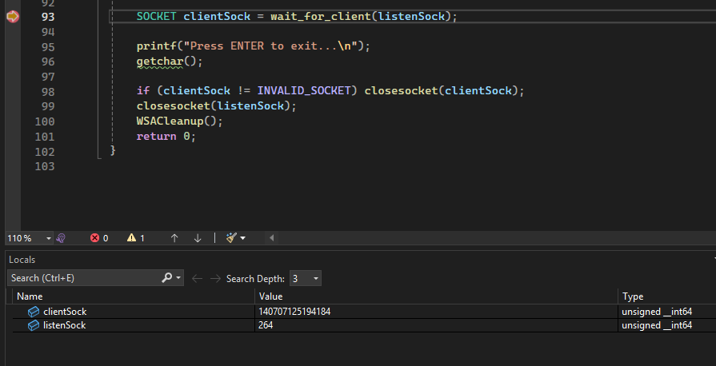
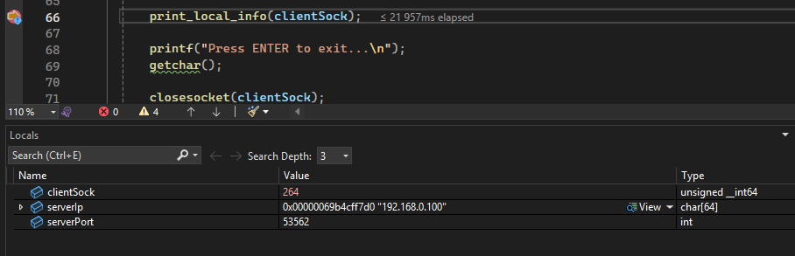
Работа программы
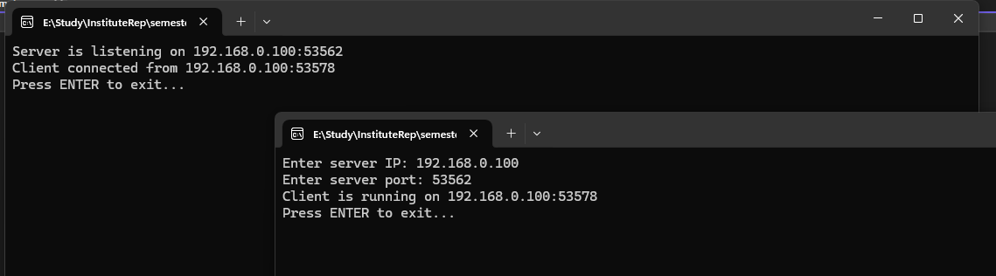
Листинг
#define _CRT_SECURE_NO_WARNINGS

#include <stdio.h>
#include <winsock2.h>
#include <ws2tcpip.h>
#pragma comment(lib, "ws2_32.lib")

int init_winsock() {
WSADATA wsaData;
return WSAStartup(MAKEWORD(2, 2), &wsaData);
}

SOCKET create_client_socket(const char* ip, int port) {
SOCKET clientSock = socket(AF_INET, SOCK_STREAM, IPPROTO_TCP);
if (clientSock == INVALID_SOCKET) {
printf("Socket creation failed: %d\n", WSAGetLastError());
return INVALID_SOCKET;
}

struct sockaddr_in serverAddr;
serverAddr.sin_family = AF_INET;
serverAddr.sin_port = htons(port);
inet_pton(AF_INET, ip, &serverAddr.sin_addr);

if (connect(clientSock, (struct sockaddr*)&serverAddr, sizeof(serverAddr)) == SOCKET_ERROR) {
printf("Connect failed: %d\n", WSAGetLastError());
closesocket(clientSock);
return INVALID_SOCKET;
}

return clientSock;
}

void print_local_info(SOCKET sock) {
struct sockaddr_in localAddr;
int addrLen = sizeof(localAddr);

if (getsockname(sock, (struct sockaddr*)&localAddr, &addrLen) == 0) {
char ipStr[INET_ADDRSTRLEN];
inet_ntop(AF_INET, &localAddr.sin_addr, ipStr, sizeof(ipStr));
printf("Client is running on %s:%d\n", ipStr, ntohs(localAddr.sin_port));
}
}

int main() {
if (init_winsock() != 0) {
printf("WSAStartup failed\n");
return 1;
}

char serverIp[64];
int serverPort;

printf("Enter server IP: ");
scanf("%63s", serverIp);
printf("Enter server port: ");
scanf("%d", &serverPort);
getchar();

SOCKET clientSock = create_client_socket(serverIp, serverPort);
if (clientSock == INVALID_SOCKET) {
WSACleanup();
return 1;
}

print_local_info(clientSock);

printf("Press ENTER to exit...\n");
getchar();

closesocket(clientSock);
WSACleanup();
return 0;
}

#include <stdio.h>
#include <winsock2.h>
#include <ws2tcpip.h>
#pragma comment(lib, "ws2_32.lib")

int init_winsock() {
WSADATA wsaData;
return WSAStartup(MAKEWORD(2, 2), &wsaData);
}

SOCKET create_listen_socket() {
SOCKET listenSock = socket(AF_INET, SOCK_STREAM, IPPROTO_TCP);
if (listenSock == INVALID_SOCKET) {
printf("Socket creation failed: %d\n", WSAGetLastError());
return INVALID_SOCKET;
}

struct sockaddr_in serverAddr;
serverAddr.sin_family = AF_INET;
serverAddr.sin_addr.s_addr = htonl(INADDR_ANY);
serverAddr.sin_port = htons(0);

if (bind(listenSock, (struct sockaddr*)&serverAddr, sizeof(serverAddr)) == SOCKET_ERROR) {
printf("Bind failed: %d\n", WSAGetLastError());
closesocket(listenSock);
return INVALID_SOCKET;
}

if (listen(listenSock, SOMAXCONN) == SOCKET_ERROR) {
printf("Listen failed: %d\n", WSAGetLastError());
closesocket(listenSock);
return INVALID_SOCKET;
}

return listenSock;
}

void print_server_info(SOCKET sock) {
struct sockaddr_in localAddr;
int addrLen = sizeof(localAddr);

if (getsockname(sock, (struct sockaddr*)&localAddr, &addrLen) == 0) {
char ipStr[INET_ADDRSTRLEN] = "0.0.0.0";

char hostname[256];
if (gethostname(hostname, sizeof(hostname)) == 0) {
struct addrinfo hints, * res = NULL;
ZeroMemory(&hints, sizeof(hints));
hints.ai_family = AF_INET;

if (getaddrinfo(hostname, NULL, &hints, &res) == 0) {
struct sockaddr_in* addr = (struct sockaddr_in*)res->ai_addr;
inet_ntop(AF_INET, &addr->sin_addr, ipStr, sizeof(ipStr));
freeaddrinfo(res);
}
}

printf("Server is listening on %s:%d\n", ipStr, ntohs(localAddr.sin_port));
}
}

SOCKET wait_for_client(SOCKET listenSock) {
struct sockaddr_in clientAddr;
int clientLen = sizeof(clientAddr);

SOCKET clientSock = accept(listenSock, (struct sockaddr*)&clientAddr, &clientLen);
if (clientSock == INVALID_SOCKET) {
printf("Accept failed: %d\n", WSAGetLastError());
return INVALID_SOCKET;
}

char clientIp[INET_ADDRSTRLEN];
inet_ntop(AF_INET, &clientAddr.sin_addr, clientIp, sizeof(clientIp));
printf("Client connected from %s:%d\n", clientIp, ntohs(clientAddr.sin_port));

return clientSock;
}

int main() {
if (init_winsock() != 0) {
printf("WSAStartup failed\n");
return 1;
}

SOCKET listenSock = create_listen_socket();
if (listenSock == INVALID_SOCKET) {
WSACleanup();
return 1;
}

print_server_info(listenSock);

SOCKET clientSock = wait_for_client(listenSock);

printf("Press ENTER to exit...\n");
getchar();

if (clientSock != INVALID_SOCKET) closesocket(clientSock);
closesocket(listenSock);
WSACleanup();
return 0;
}

Вывод
Научились устанавливать соединения для сокетов, работающих по протоколам транспортного уровня (TCP и SPX).

